**网络虚拟物品电子交易平台的发展历程与分析**

**——**以电子游戏平台为例

赵之航

（经济学院 经济学类18-1 2018311178）

摘要 随着当代青年人娱乐方式的多元化，电子游戏也逐渐重新回到了大众的视野当中，电子游戏的市场也在发展壮大，与之相伴随诞生的就是分发资源的游戏平台。为了研究网络虚拟物品电子交易的发展历程以及经济效益，本文将以电子游戏这一最典型的网络虚拟物品为例进行分析，并以steamdatabase的数据作为参考，通过Steam的定价、售量等数据观察Steam的销售模式，找出蕴含的经济规律，并从对社会的外部性角度给出一定建议。

关键词 虚拟物品 游戏平台 电子商务

1. 产生背景与发展历程:

市面上最早出现的电子游戏交易平台是由Valve社开发并推出的Steam，其最初是为了方便CS1.6（一款由Valve社开发的游戏）的玩家联机游戏和更新游戏的启动器，之后依靠Valve社后续开发的一系列优秀游戏积累起来的用户，开始联系其他第三方游戏入驻Steam进行销售和更新推送，转而成为了一个发售游戏的平台。随着平台用户的增多，越来越多的游戏厂商选择将自己的游戏上架到Steam来销售，数量庞大的游戏和统一的平台管理机制使得Steam吸引了又一大批客户，形成了市场发展的良性循环。在业务发展、体量变大的同时，Steam也在积极地进行着平台功能的建设，逐步推出了鉴赏家、愿望单和成就系统、创意工坊等功能，形成了一个优质地玩家社区，极大地提升了用户粘性。Steam还针对用户的使用痛点——下载速度，专门聘请了有着“BT下载之父”的Bram Cohen来打造Steam平台的下载模块，使得玩家有了极快的下载速度，大大提升了用户体验。凭借着成熟的生态机制和优秀的下载速度，Steam成为了PC端电子游戏销售领域不可替代的存在。尽管各大游戏厂商和独立游戏制作人在有关Steam在平台上售出的每一份游戏30%的抽成均有所不满，认为Steam的抽成比例过高，损害了游戏厂商的利益，但仍旧不得不在Steam上架游戏，由此可以看出Steam强大的用户粘性和庞大的用户基数。近些年来，一些游戏厂商例如EA,育碧，R星等均采取了建立自家商城开放游戏购买，但这些商城的体验相比于Steam还相差太远，EA也在2019年开始重归Steam。Steam作为PC端电子游戏的售卖平台方，在目前来看几乎是以垄断的形式存在。

Steam崛起是依靠着解决玩家的核心需求，开辟当时市面上缺少的良好服务。在Steam成为PC游戏的主流平台之前，游戏厂商主要以光盘形式贩售，为了防止游戏内容被破解，光盘内添加了DRM加密，导致玩家每次玩游戏都要放入光盘进行DRM验证，带来了不必要的麻烦。Steam则是通过定期联网的方式进行DRM认证，认证过程对当下几乎全时联网的环境几乎是毫无感觉的，这极大地提升了用户体验。另一方面，数字版的游戏相对于实体版减少了物料的费用和运输的成本，这既提高了厂商的利润，又提升了玩家的体验，带来了发售日“即点即玩”的优质服务，同时如果对游戏内容不满意可以在购买后两周内且游玩时间不超过两小时的情况下申请退款，便捷迅速。Steam这样的数字平台销售策略是对厂商和消费者双赢的战略。

1. Steam平台的销售策略与经济规律:

Steam平台主要的收入来源分为两种：游戏厂商上架平台的游戏售出时30%的抽成，以及玩家在社区市场上买卖交换皮肤等道具时15%的平台服务费，其中游戏销售的抽成占利润的大部分。由于游戏并不是必需品，消费者对于游戏的价格相对敏感，而游戏的标准价格是较高的，一部3A大作通常在50到60美元之间，远高于普通消费者的预算。所以，如果Steam如果按照原价售出，会损失一大批潜在的愿意为游戏内容消费的顾客。另一方面，在Steam开放国区之前，由于缺乏统一便捷的销售渠道，国内玩家大部分游玩的是破解版的游戏，国内玩家对内容消费的意识没有建立，更不易接受游戏的高价。于是，Steam采取了在不同国家之间设立不同的价格，并频繁进行打折促销的销售策略，将国区设为低价区，依靠优质的服务和丰富的游戏吸引玩家使用Steam，慢慢培养玩家的内容消费意识。事实证明，Steam这样的销售策略是成功的，目前Steam简体中文玩家已经位列全球第一，并且仍在快速增长。

Steam的销售策略及定价方式具体蕴含的经济规律有如下几种：

1. 区域定价策略：

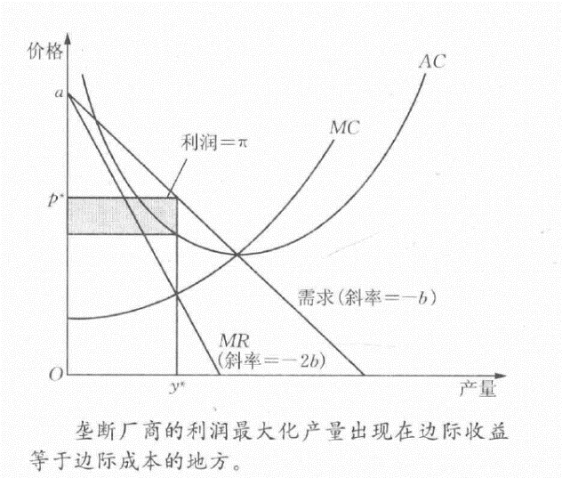不同地区的消费者收入水平差异明显，电子游戏在全球统一定价的做法显然不符合利润最大化的要求。电子游戏是一种富有弹性的商品，假设一款游戏全球统一定价为 $p$ 元，认为Steam是垄断厂商，其边际成本 $MC$ 非常小，消费者的需求是线性的。考察两个国家：美国和印度，美国的消费水平远高于印度，从而美国消费者对价格不敏感，需求曲线较印度更高且更平缓。由于需求线性，边际收益 $MR$ 是需求曲线与坐标轴围成三角形的中线。由此我们可以观察到，定价 $p$ 是按照美国市场定价利润更大，但同时会损失相当一部分印度消费者，存在帕累托改进。所以对美国消费者和印度消费者收取不同的费用是能使每个人情况都变好的做法，也即区域定价策略是符合利润最大化要求的更合理的策略。

图1 具有线性需求的垄断厂商利润最大化分析（范里安 《微观经济学现代观点》）

1. 折扣、优惠券与价格歧视:

并不是每个消费者都愿意第一时间购买原价游戏，即每个消费者对于游戏的保留价格是不同的，为了获取更大的利润，更好的办法就是向每个消费者收取他们的保留价格，通常采用折扣和优惠券的形式。Steam国区一年中有五次左右的特惠活动：春节促销、夏季促销、秋季促销、“黑色星期五”促销以及冬季圣诞促销。在促销期间，所有参加活动的游戏都会有35%到90%不等的折扣，平日里不愿意原价购买游戏的消费者在促销期间就会购买，而平日里愿意原价购买游戏的消费者也享受了购入到促销时间段游戏的价值，Steam平台对消费者索取了每个人的保留价格，利润增加。另外，以2019年冬季圣诞促销为例，促销期间购买金额达到一定数目可以获得35元优惠券，这又进一步刺激了玩家的购买欲，Steam获取了更多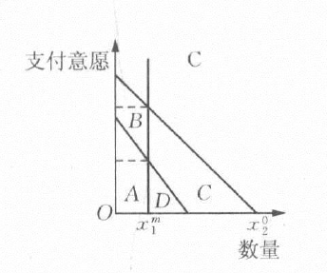的消费者剩余。

图2 第二级价格歧视

（范里安 《微观经济学现代观点》）

为了使消费者自选择厂商所希望的价格，厂商通过不同的价格与商品质量的组合来激励消费者。Steam与游戏厂商会把一款游戏分割为本体和DLC，并按照DLC数目的不同分为标准版、黄金版、豪华版等不同的版本，在促销期间只对本体和部分DLC打折，使得保留价格较低的消费者选择标准版，获得图2中面积A的消费者剩余。实际上有时这部分消费者的保留价格可以支付得起更多的DLC，但厂商在标准版中降价不提供这些DLC，只在价格更高的版本中提供，这是为了获取保留价格较高的消费者更多的消费者剩余（面积D+C）。这样的价格歧视策略可以使厂商获取一起售卖游戏更多的消费者剩余，符合利润最大化的要求。

1. 搭售：

一些发行时间较早的老游戏尽管质量优秀，但放在现代来看可能不能满足玩家在当下对于游戏的要求，从而导致这些优秀的游戏销量不佳。对此Steam采用了搭售的策略，将同一公司、同一系列或者是风格相近的游戏打包在一起出售，价格比原先的每个游戏单独售卖的价格加和更低。这样的策略降低了玩家购买时支付意愿的分散程度，提高了老游戏的销量，使得Steam获取了更大的利润。

1. 两部收费制：

一些大型3A游戏会率先发售游戏的本体，再制作并发售DLC，以减少回收成本的时间。然而，后续制作的DLC并不会以游戏更新的方式提供给每一位购买了本体的玩家，玩家需要另行购买季票以获取日后更新全部DLC的资格，这就是两部收费制。对于普通玩家，这个群体不会购买DLC，厂商索取到了这些玩家的最高支付意愿。而粉丝玩家则会考虑游玩DLC的内容，所以季票的价格会影响他的购买决策。

1. 电子游戏平台的竞争局面:

Steam以其丰富的游戏数量和优质的服务长期占据了PC平台数字游戏分发的垄断地位，其他游戏厂商自建的平台都还尚未对Steam构成实质的威胁。例如育碧公司的uplay，EA公司的origin，这些第一方平台大多只有第一方游戏，且联网条件、下载速度和玩家社区等功能支持都无法与Steam相提并论，平台成熟度不高，如果没有第一方的游戏独占，大批玩家不会选择这些平台。Steam在近些年也一直在打造自己的社区功能，提升玩家的体验，扩大自己的优势。多年深耕平台的Steam，拥有庞大的用户基数和极强的用户粘性，这些都是其他平台所无法比拟的，这便是Steam在30%的高抽成下游戏厂商仍会选择上架Steam的原因。曾经出走Steam的EA也在今年回归，说明Steam在当下仍是PC游戏数字平台的唯一最优选择。

不过，2019年Epic Game Store（以下简称EGS）的出现使得市场格局出现了变化。依靠“堡垒之夜”带来的庞大用户基数，EGS通过购买独占游戏和极低的价格，吸引了一大批用户，对Steam在市场的地位起到了一定的撼动作用，但第三方独占的行为却引起了部分玩家的反感，EGS的功能也较为简陋，与Steam相比似乎只有价格优势，但低价策略毕竟不能长久，用户粘性也不及Steam所以EGS日后能否与Steam分庭抗礼，还亟待观察。

1. 平台内容对社会的外部性:

Steam的社区功能备受玩家喜爱，给玩家交流和交易提供了便利，但也产生了一些不良的影响。首先，由于Steam对社区内容缺乏监管手段和机制，社区内存在散播不良内容的账号和频道，对社区建设有着不好的影响。其次，虚拟物品的交易监管不到位使得一些稀缺物品的价格被炒作的非常高，有着上百倍的市盈率，与实际价值不符，而获得这些物品的方式——“开箱”，也近似赌博，对玩家群体乃至社会都有着不好的影响。这些事实对整个社会有着负外部性。不可否认的是，Steam带动了虚拟经济的发展，但我国是禁赌国家，Steam需要采取有效的措施，在有关地区管控类似赌博的市场交易，以消除Steam社区的负外部性。

1. 总结:

Steam的崛起与发展历程是虚拟经济发展的一个缩影，更是广大网络虚拟物品电子交易平台的标杆产品，其运营方式是符合经济规律的，故其成功具有一定的必然性。不过，Steam在很多方面仍需优化，如保护虚拟资产的安全，以及社区内容的监管等等。我们希望在未来能有类似的平台发展壮大（如EGS，GOG等），形成多方竞争的局面，这对于市场还有消费者都是利好的。

参考文献：

[1]耿天维.游戏平台的经济现象剖析——以Steam平台为例[J].湖北函授大学学报,2018,31(05):128-131.

[2]李毅鹏.基于STEAM平台的产品因素对于游戏相关消费影响的实证研究[C]. 中国管理科学与工程学会.管理科学与工程学会2016年年会论文集.中国管理科学与工程学会:江苏大学管理学院,2016:403-408.

[3]Becker R, Chernihov Y, Shavitt Y, Zilberman N (2012) An analysis of the Steam community network evolution. In: Proceedings of the 27th convention of electrical & electronics engineers in Israel (IEEEI). IEEE, pp 1–5

[4]Sifa, R., Drachen, A., Bauckhage, C.: Large-scale cross-game player behavior analysis on steam. In: Proceedings of the AIIDE, pp. 198–204 (2015)